経済地理学まとめ
文責：佐々木貴俊
・2012年度冬学期 人間生態学 松原宏 のまとめ
・教科書「立地調整の経済地理学」を熟読することをお勧めいたします
・事情により、このシケプリは、もう一つUPしたシケプリ②とセットにして見て下さい

１．立地調整とは何か
複数工場企業が、各種生産拠点や諸施設を再編成するプロセスで、設備の新設・閉鎖・移転・現在地での変化と、それに伴う地域経済の変化を問題とする。

（図１－１）
地域経済・国民経済・海外がどのように関わるか。それぞれの企業は、海外も含めた空間に複数工場を展開しており、工場を閉鎖・増強・縮小する立地調整の結果は企業ごとに異なる。また、地域絵立地調整の影響は異なり、その結果国民経済の地域構造も変化してきている。
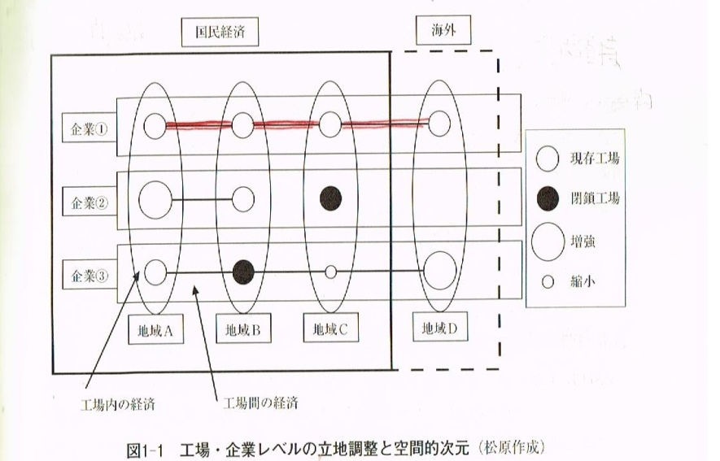

A)工場レベルの立地調整（内部経済）
「工場内の経済」…単一工場レベルでの規模の経済（スケールメリット）
「工場間の経済」…複数工場
⇒本社・R&D・工場の近接立地or分散立地？
Ex.)部品・中間財などモノの輸送費、人の移動コスト、事業所間の通信費…etc.
近接性による集積も、労働力の調達・地価の高騰・混雑など集約の不利益が発生→cost up
リスク分散or新製品投入のスピード
Cf.)共立地…本社・研究機関・主力工場の集中

B)複数企業間関係（外部経済）
（図１－２）＊寡占企業による複数工場立地 ２種類 …製品特性・技術特性などの差異
Cf.)スクラップ・アンド・ビルド
…老朽化or生産性・競争力の弱い設備を廃棄・縮小する一方、最新鋭or生産性・競争力の強い設備に投資を強化すること。
（基準）生産量と固定資本の投資額、工場の技術水準と設備年数、従業員の年齢構成、
本社や主力工場との距離
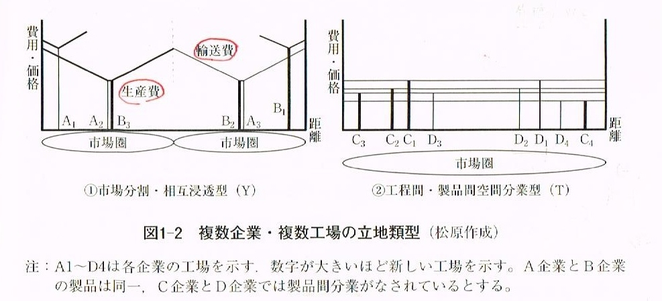
 | 市場分割・相互浸透型 | 工程間・製品間空間分業型
状態 | 全国市場をいくつかの市場圏に分割し、それぞれの市場圏に工場配置 | 製品別に、全国市場をカバーする一つの拠点工場を配置し、さらに工程別の分担関係を明確にして複数工場を配置
Ex.) | 鉄鋼・石油精製・石油化学など素材型産業、ビール | 電気機械・自動車など機械工業、  衣服
特徴 | ・輸送費が大きい  ・製品種類が少ない  ・市場規模が大きい | ・輸送費が小さい  ・製品種類が多い＋製品差別化  ・市場変動
特徴 | 生産費の垂直な棒の長さ、輸送費の直線の傾きがついているか等に注目
スクラップ・アンド・ビルド  決定要因 | 相互浸透立地が進む→設備投資の過当競争→過剰設備＠不況 | プロダクトサイクルによる製品内容の転換や、企業組織の変更をうけ、工場の製品分担関係が変わる  （製品・工程の特性）
他 | ・企業間関係・地域側の働きかけなど ex.)合併・事業統合  ⇒産業・企業レベルでの立地調整 | ・企業文化  ・機能・権限の「分散・分権化」と「集約・統合化」  ⇒工場レベルでの立地調整

（図１－３） 産業集積地域での立地調整 ３タイプ
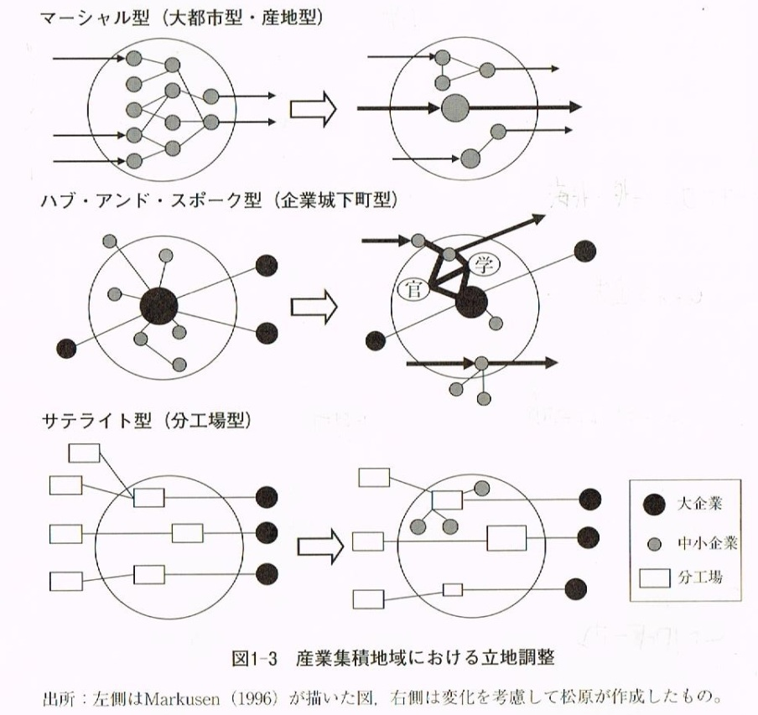
 | マーシャル  （大都市・産地） | ハブ＆スポーク  （企業城下町） | サテライト  （分工場）
Ex.) | 大都市圏内部  （大田区・東大阪）  産地・地方工業都市  （地場産業：鯖江・有田）  （地方工業：諏訪・桐生） | 鉄鋼…北九州（新日鐵）  化学…延岡（旭化成）  自動車…豊田（トヨタ）  電機…日立 | 日本テクノポリス地域
特徴 | 中小企業の水平的結合・密集 | 大企業＋関連下請け企業群 | 外部の本社・工場との関係  （分工場間は関係性薄い）
変化 | ・海外からの競合品の輸入  ・地域企業の海外進出  →中小企業間の淘汰・差別化  ⇒集積全体の活力低下  But 小企業の台頭  （IT関連・新興文化産業）  ⇒新たな集積 | ・産業構造の転換  ・国内原料→海外原料依存  ・中核企業の生産海外移転  →基幹工場の縮小・機能転換  →下請・関連企業にも影響  ⇒地域経済の活力低下  ⇒産官学連携で新事業創出  or下請・関連企業の脱系列・自立化（外部との関係増やす） | ・量産拠点の海外移転  ・分工場と地元中小企業との関係を深められるか  ⇒国内の分工場を「マザーファクトリー」と位置付け  →量産技術の維持・研究開発機能  ＋海外従業員研修
（図） 新設・移転・閉鎖・現在地での変化
（１）新設
○新設企業の誕生率に地域差がある
①地域の工業構造
「大工場による地域支配が大きいほど新企業の発生率は低く、小工場の割合が高いところでは新企業発生率が高くなる」
⇒スプリンタリング（既存企業を離れて独立する経営者が多く生まれる）
…小企業の存在が大事
②地域の職業特性と社会的特徴
③工場規模の構造

○新企業が成長しうるインキュベータ
・資金供給源へのアクセス ex.)ベンチャーキャピタル
・地域市場の存在 ・建物の入手可能性 ・地方政府の工業政策
○企業家精神の地域差 ex.）シリコンバレー
・研究開発情報へのアクセス ・大学や場所のステイタス
・知覚的な環境面での有利さ ・居住地としての魅力
（２）移転・閉鎖
○工場閉鎖の類型化
１．特定製品の生産中止
２．特定工場への生産の集約…移転閉鎖
３．閉鎖工場の選択的閉鎖（＋空洞化閉鎖） ex.）スクラップ・アンド・ビルド
（90年代以降、移転閉鎖→集約閉鎖）

Cf.）リーマンショック以降の工場閉鎖の特徴
①電気・自動車など、幅広い業種にわたる工場閉鎖
②○国内工場間を比較した、選択的・集約閉鎖
△海外移転に伴う国内工場の閉鎖
③スクラップ・アンド・ビルド
④南東北・北関東・九州で工場閉鎖
⑤分社化など企業組織の細分化が閉鎖を増幅

○工場移転のプル要因・プッシュ要因 cf.）工場間の経済
Push: 集積の不利益、工場等制限法など立地規制
Pull : 自治体の工場誘致政策、豊富な労働力、広大な工場用地
○空洞化：製品のライフサイクルが成熟すると、労働力の豊富な途上国へ生産拠点が移動
国内回帰：優位性をめぐる寡占企業間の競争を受けて、先進国間で相互に生産拠点を移転
cf.）プロダクトサイクル論、相互浸透論

（３）現在地での変化
○現存工場の
プラス面 | マイナス面
①工場の規模の経済から生じる技術要因  ②既存の用地・建物利用による費用節約  ③多様な耐久年数を持つユニット群  ④リスクや不確実性の低減 | ①規模の不経済  ②労働市場面での制約  ③土地市場面での制約  ④増設規制などの政策  ⑤局地原料や局地市場の制約

○マザーファクトリー
(背景)プロダクトサイクルの短縮化→国内と海外の工場との棲み分けがはっきりしない
⇒大量生産ラインの海外移転（空洞化）
But国内の生産拠点に新製品の試作ライン、海外従業員の研修機能

○複数の製品群
→製品のライフステージ、市場動向はそれぞれ異なる
→工場の生産量は変動（生産設備の稼働率も変動）
→製品転換ex.)新製品導入 ／ 機能転換ex.)生産→研究開発
などの形で、「現在地での変化」につながっている！
⇔企業サイド「組織の慣性」＋地域サイド「立地慣性」
⇒両者のからみあいと、工場の「履歴効果」
…製品は変化しても、製品技術・工程、生産設備、原材料、事業部などの企業組織といった工場の何らかの特性における、一貫した特徴

（主要産業の立地調整）
（図） 臨海工業地帯の再編
[WWⅡ前] 阪神（…繊維）・京浜（…機械）⇒四大工業地帯
国内資源立地（石炭・水力発電）ex.)製鉄・石炭化学・電気化学
[高度経済成長] 重化学工業ex.)鉄鋼・石油化学⇒太平洋ベルト（臨海・市場近）
国内資源立地→海外資源立地
[70s~] オイルショック⇒素材型産業の構造不況＋機械産業中心へ ex.)自動車・電機
阪神・瀬戸内・北九州 （素材中心）↓
中京・東海・関東内陸 （機械中心）↑
cf.)京浜…都市化の進展→工業衰退
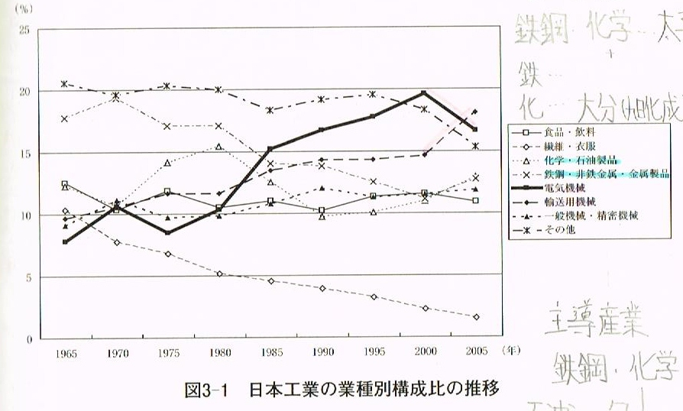

A)素材型産業
１．鉄鋼
○銑鋼一貫工場。装置型：巨大設備、広大な用地
[戦前] 国内資源立地（八幡・室蘭・釜石）
[50s-60s] 海外原料依存→臨海立地＋市場立地＝太平洋ベルト
東西相互浸透
[70s-80s] オイルショック
⇒スクラップ・アンド・ビルド（合理化：古・小・遠→新・大・近）
[90s] グローバル競争⇒合併・事業統合／海外生産（自動車産業と近接）
域内連携立地（生産・物流の合理化のため）
Ex.)新日鐵…住金の和歌山、神鋼の加古川・神戸（過剰設備）と
鉄鋼製品の母体である半製品（スラブ）を相互供給
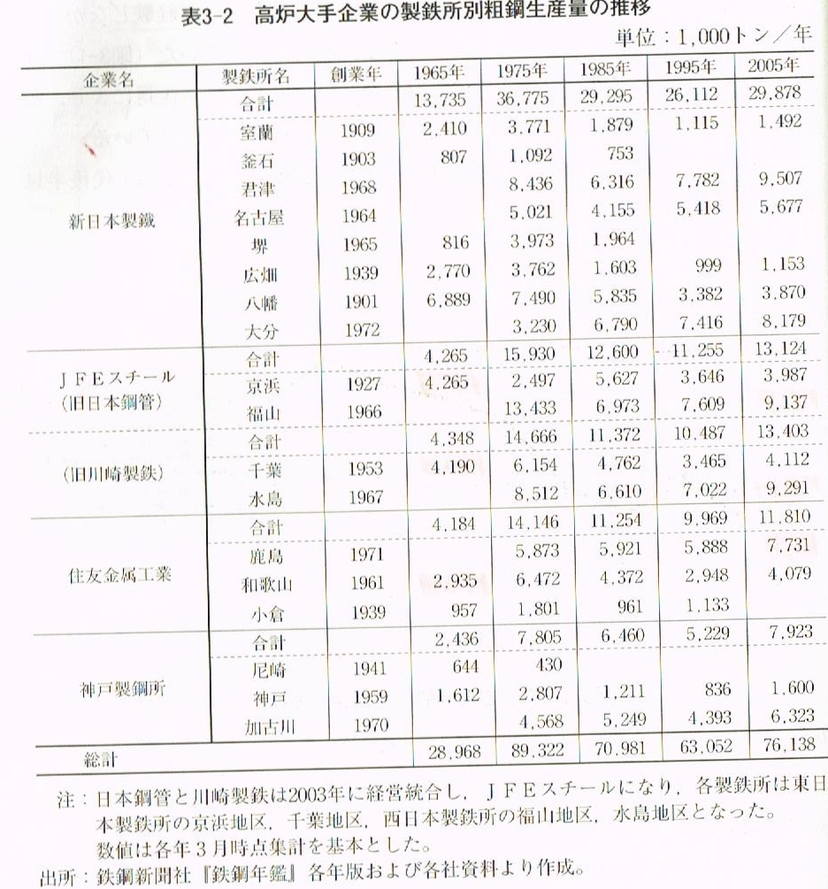

２．化学
・原油→精製→分解→合成→誘導品
→ナフサ・ガソリン→エチレン
[戦前] 石炭化学ex.）大牟田／電気化学ex.）水俣・延岡、国内原料立地（石炭・水力発電）
[50s-60s] 高度経済成長期→石油化学工業の成長
⇒太平洋ベルト（３湾１内海）
[70s-80s] オイルショック⇒スクラップ・アンド・ビルド
（スクラップ：西・旧式の瀬戸内 ex.）新居浜、岩国、大竹 ⇒精密化学に転換
ビ ル ド：東・新式の首都圏 ex.) 千葉など ⇒マスプロ
[80s半ば] 産構法（特定産業構造改善理事措置法）→設備処理
[80s後半] 世界的な需要拡大
＋誘導品向けの原料確保／韓国らのエチレン増設
⇒設備増強
[90s] グローバル競争
Cf.)国際市況高騰 (1994) ／ 90s半ばの東南アジア向け輸出と国内需要の伸び
→旧財閥系で合併ex.)三菱油化＋三菱化成＝三菱化学
⇒マスプロダクション→スペシャリティ科学：高機能素材に特化
（中韓・台湾に競争力負ける）
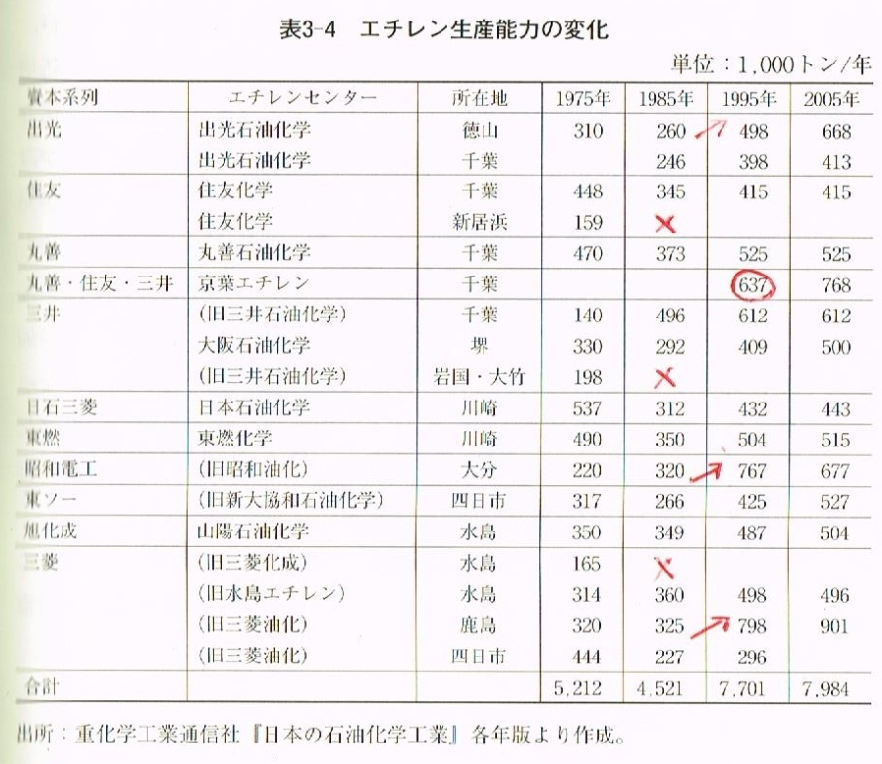

３．セメント
[-73] 高度経済成長
[73-] オイルショック
→エネルギーコスト上昇・需要縮小
[80s後半] バブル
[97-] バブル崩壊、公共工事の削減
アジア通貨危機による輸出激減→需要難
円高による輸入品増加＋価格下落
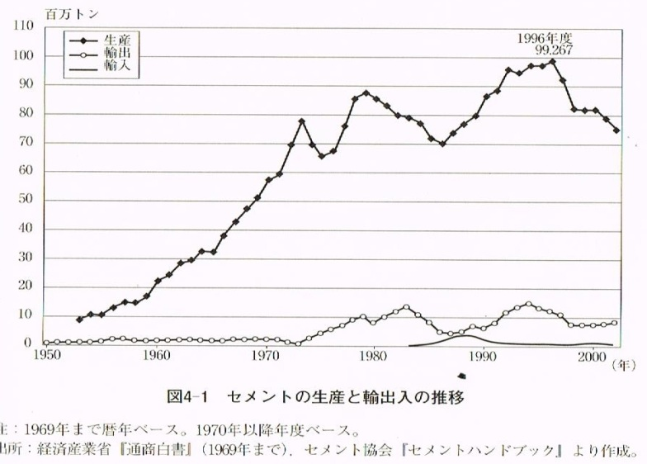
○原料立地型産業
＋付加価値が低い（物流費のウェイト大きい）
⇒主要生産地の九州・四国から、大消費地の関東・近畿・東海への輸送コストへの対応
○大型企業合併→寡占化
○生産システムの合理化が、物流システムと密接に関わっている
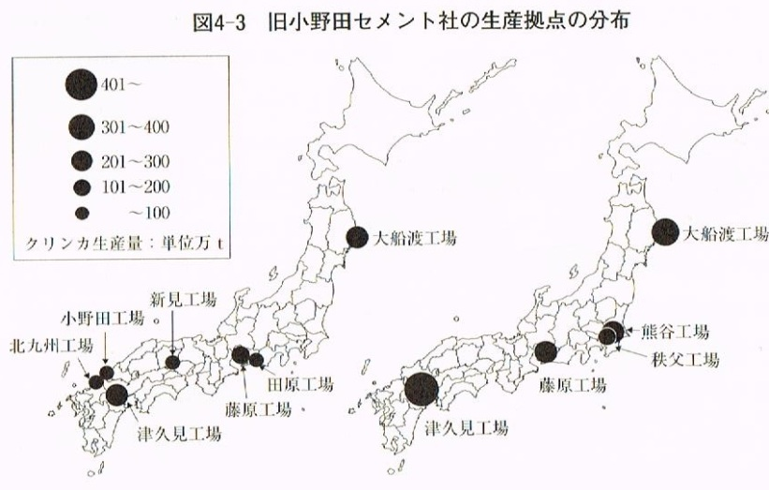
Ex.)日本セメント
…上磯・埼玉・土佐・香春・佐伯に集約
（生産規模・工場配置のバランス）
1998 秩父小野田と合併
（国際競争力の強化、企業主導）
問題点：市場圏の交錯
→臨海大規模or市場近接の内陸に集約する必要性
Ex.)小野田セメント
⇒大船渡・藤原・津久見に集約
①地場産業→小拠点・大量生産で原価抑える
②大量輸送→大規模な港湾設備
③藤原…阪神・中京の両方に近い→消費地への近接性
＋首都圏（秩父セメントとの合併）
Cf.)産構法の適用
…NSPキルンの利用＋非効率キルンの廃棄
→燃料原単位を低下／労働生産性アップ
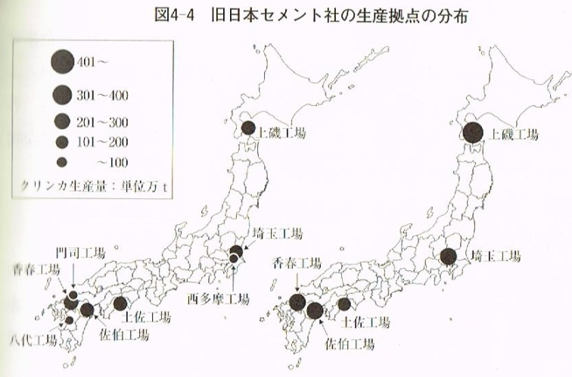
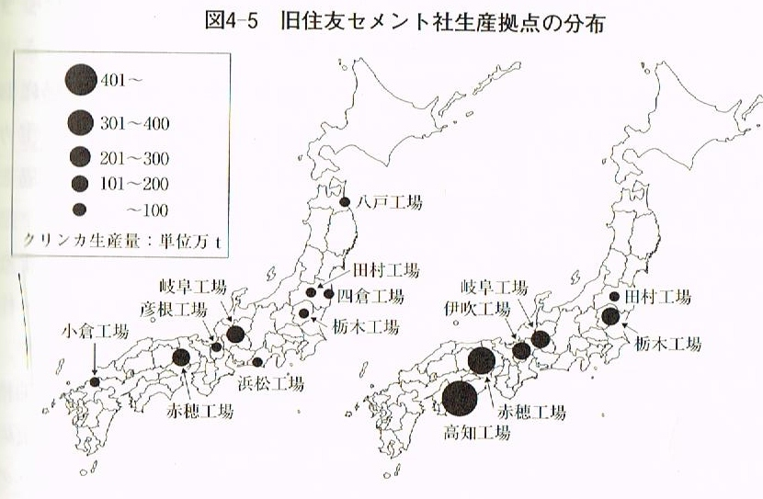
Ex.)住友セメント…内陸工場中心
・赤穂第二工場
①NSPキルン→生産効率化・燃料費削減
②大量海上輸送→市場圏を拡大
・大阪セメントとの合併
…高知の大型臨海工場
（住友…内陸、高知…輸出・大消費地）

○太平洋セメント（旧秩父小野田＋旧日本）
①国際競争力の強化 ②企業主導（not通産省主導…産構法）
But市場圏の交錯→生産調整の必要性（地域ごとの需給バランスが崩れる）

○製品の品質の均一性
（メーカーや工場ごとで品質が変わらない）
⇒各工場の供給圏を柔軟に変化させ、輸送効率化
・交換出荷制度（他社の製品を自社ブランドで販売）
・共同事業会社（物流の合理化）

４．非鉄金属
[60s] 貿易自由化→小規模鉱山の閉山
精錬業維持（臨海・大型）
[70s] オイルショック→国内鉱山の全面的閉山
[85~] 円高→企業再編（大規模鉱業所の別会社化）
バブル期→新規事業 ex.)金属加工・電子材料など
[90s] バブル崩壊→リサイクル事業への展開＠秋田（静脈産業）
…→グローバル競争 (vs. 韓国)

Ex.)秋田県小坂町におけるリサイクル拠点の形成
○採鉱→選鉱→製錬 一貫した工程が地域内で完結 特に、製錬所の存在
○事業面では脱鉱業を図りつつも、既存の鉱業技術・事業所間ネットワークを生かして、新規事業を展開
[10s] 最盛期（人口流入・インフラ整備）
[20s] 衰 退（人口流出・公害の発生）
[60s] 貿易自由化→スクラップ・アンド・ビルド
[70s] 再び活況（新しい鉱床）
[80s] 円高cf.)プラザ合意、銅建値の下落
⇒国内鉱の放棄、輸入鉱依存体制、新規事業への展開 が急務に
→不採算事業所を分離・別会社化
⇒製錬事業を核とする
but加工・新素材事業ex.)金属加工品や電子・電気材料 cf.)IT関連産業の勃興
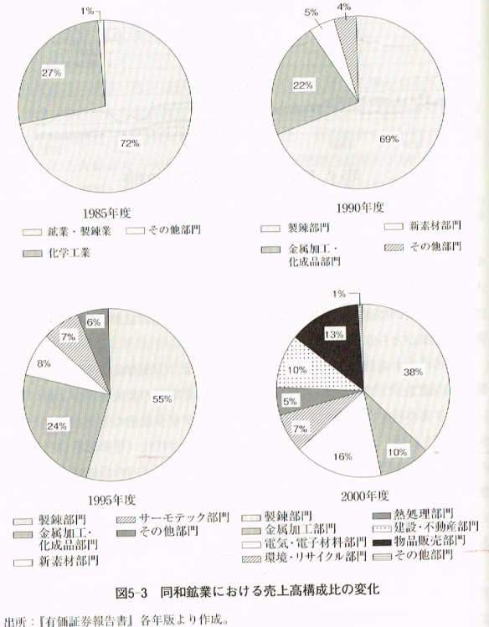
○事業所間ネットワーク＠北鹿
（採鉱→選鉱→製錬 一貫／近接立地）
採鉱：ゼネコン 選鉱：土壌浄化
製錬：レアメタル精製cf.) 黒鉱（一つの鉱石に多くの金属や岩石を含む）→技術が必要
○鉱山遺産の活用…観光と、環境事業ex.)資源循環型産業 に貢献
←行政努力…エコタウン計画という形で、小坂町が鉱山遺産を活用
＊企業の発祥地（技術・施設が集積＋地域の雇用維持）→立地慣性
＊地域側の受容…環境・リサイクル事業への理解 （鉱山町としての歴史）
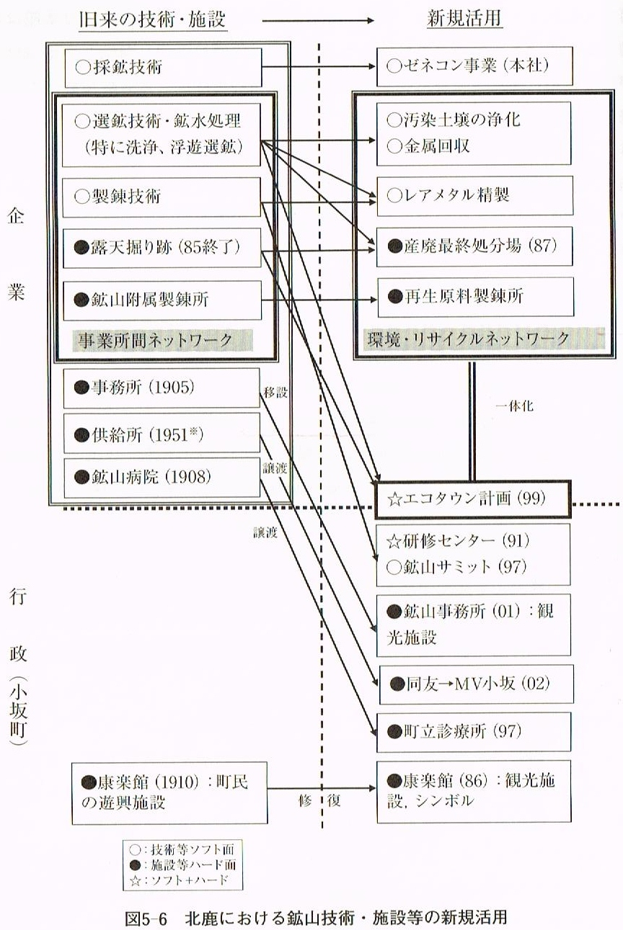

B)機械工業
○二タイプのピラミッド構造

a)自動車タイプ b)電機タイプ

Butボトムに代替できない部品メーカー
＝ボトムの下請がサプライチェーンに不可欠
（供給者の集中）…ダイヤモンド構造？

○企業組織と立地調整

[60s-70s] [80s]
○機械工業の置かれている環境
①グローバル化＆ボーダレス化
…情報・資金・人材・原材料～中間財～最終製品までのモノの国境を越えた流動性
②テクノロジーの進化
＝電子デバイスの技術的進化と複雑化 （＝生産システムのプロセスの相互作用も複雑化）
⇒研究開発費や設備投資額が高騰
＋内製と外注の見直し、企業内および企業間の協力体制の変化
③国際競争の激化 （vs. 韓国・台湾・中国）

○企業組織の再編 （→立地調整へ影響）
・事業部制 …ある事業が赤字でも、他でカバーしていた
→分社化・カンパニー化 …コスト体質チェック・赤字続きなら閉鎖（本業と断絶）

○エレクトロニクス産業
①「コモディティ化」
＝プロダクトサイクル短い＋競争激しい＋差別化難しい（→価格が短期間で下がっていく）
→先行者利益の追求 ⇒市場の変化に迅速に対応
②工程が可視化しにくい （組立主体だったテレビと比べて）
→利益開発や購買のマネジメントが、生産システムで比重が高い
③国際競争 （→供給過剰＆低価格化）
→スケールメリットによる資材調達コストの削減と、巨額な設備投資を継続的に行うだけの財務体質
⇒国内回帰、立地共有（研究・開発・生産を同一場所で行う）
⇒①技術移転のスピードup ②部材・装置メーカーとの連携 に有利
③設備投資額が大きな装置型産業…輸送費のウェイトが大きくなる→近接立地
□産業集積のメリット
①輸送費・取引費用の削減、社会インフラの整備など →スケールメリット・範囲の経済
②研究開発・技術開発などのための連携強化
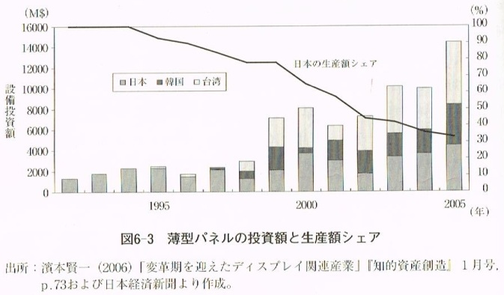
○昨今の機械工業の変化
・部品メーカーの協力会
⇒①コア部品の内製化・ブラックボックス化
…海外現地生産にともなって、技術流出を防ぐため（組立メーカーがコアを握る）
②ワンチップ化（モジュール化）
…部品の共通化・プラットフォーム化を進める（コスト削減・生産効率化のため）
（部品の調達リスクの分散→選択と集中）

既存立地JITシステム 地方（海外）新立地

1.部品輸送
2.現地部品調達

○親メーカーと下請け＠日本
１．上下関係
２．納期・コストダウンを迫る ex.)JITシステム…定時定量の納品（生産ライン止めない）
But２タイプのサプライヤーシステム…承認図・貸与図
承認図メーカー：部品メーカーが親メーカーに依存せず図面を書ける
→下請けの技術力の高さ（日本の「ものづくり」の源泉）

Ex.)ホンダの国内立地調整と、サプライヤーシステム
○以前：海外拠点立ち上げのときは、日本の拠点がマザー工場
→海外拠点はマザー工場への依存から脱却しつつある（日本のマザー工場としての役割↓）
⇒生産調整を行なう、グローバル戦略総合機能（ハブ）

○生産ラインの移管・生産拠点の集約化
→機能集約化：エンジン～車体までの一貫生産体制の強化
→①同期生産：生産中の製品に必要な部品の分だけ搬送（在庫削減）←一貫生産体制
②生産ラインの改革：設備・治具の統一による、フレキシブルな生産ライン
→a)世界相互補完体制…車種モデルごとのマザー工場制（埼玉・鈴鹿製作所）
→海外拠点での生産ラインの差異があったのを縮め、車種移管や新モデルの立ち上げを低コスト・短期間で
→b)需要変動に合わせた、工場内・工場間での車種移管
（増産への対応・ライン稼働率の維持）
①ライン間フレキ ②拠点間フレキ

（立地調整の新局面）
１．エスニックネットワークの地理
A)２つの国際労働力移動論
①サッセン “The global city: New York, London and Tokyo”
・Global Cityの二重性 ex.)NY City
サービスタイプ | 高次専門サービス（FIRE）  Finance/Insurance/Real estate | 低次底辺サービス
バックグラウンド | 高学歴・高所得 | 移民労働者
家庭環境 | DINKS
住居 | 郊外→都市再開発地域  Cf.)ジェントリフィケーション | 都市スラム
背景 |  | 多国籍企業の海外進出  →デモンストレーション効果  Cf.)ガストアルバイター（欧）  …70s from 植民地

②サクセニアン
・なぜシリコンバレーは復活しRoute128は沈んだか
“The New Argonauts” …シリコンバレーの半導体・IT企業従事者
高度人材の国際環流cf.)中印国家戦略 ⇒エスニックネットワーク（華人系・インド系）
Ex.)華人系アメリカ留学者 →＠台湾 新竹 …ファウンドリー
中国トップ大学・日本留学→↘＠北京 中関村
インド系→＠バンガロール

B）立地調整と日系人雇用地域の拡大
Ex.)日系ブラジル人の分布変化 cf.)23万人(2010)
＠東海・北関東（自動車・電機工業に従事）
→不況→北陸へ cf.)業務請負業者の形態
 | 小松 | 高岡
地域産業特性 | 建機／繊維→半導体 | 銅器→アルミ産業
日系人属性 | 若年・男子・単身 | 家族世帯
日系人雇用 | 二交代対応  （人件費削減 cf.)外注化  夜勤非正規職・雇用量の調節弁）  大量・フレキシブル | 通常勤務  小規模

